项目说明文档

数据结构课程设计
——关键活动

作者姓名 | : 薛飞扬
学 号 | : 2351510
指导教师 | : 孙萍
学院、专业 | : 计算机科学与技术学院 软件工程



1 项目需求分析
本程序解决了工程项目调度中的关键路径问题。给定一个包含多个子任务的工程项目，每个子任务有特定的完成时间，并且子任务之间存在依赖关系。目标是判断给定的调度方案是否可行，计算整个项目的最短完成时间，并输出所有关键活动。关键路径是指项目中所有必须准时完成的任务。如果这些任务推迟，将影响整个项目的完成时间。本程序实现的功能有：
按照要求进行输入并读取数据。首先读取两个正整数N和M，N表示任务交接点数量，M表示任务数量。随后M行，其中每行3个正整数，分别是该任务开始和完成设计的交接点编号以及完成该任务所需要的时间，整数间用空格分隔；
寻找关键路径中的活动，并按要求输出。如果任务调度不可行，则输出0；否则第一行输出完成整个项目所需要的时间，第 2 行开始输出所有关键活动，每个关键活动占一行，按照格式“V->W”输出，其中V和W为该任务开始和完成涉及的交接点编号。任务开始的交接点编号小者优先，起点编号相同时，与输入时任务的顺序相反。

2 项目设计
  - 数据结构的设计
本程序需要实现一个AOE网络的处理。AOE网络是一种无有向环的带权有向图，用有向边表示一个工程中的活动，用边上权值表示活动持续时间，用顶点表示事件。AOE网络的存储使用一个十字链表来实现。同时需要运用栈来进行非递归的拓扑排序，还需运用栈来方便输出的进行。
  - 类的设计
    - ArcNode类
ArcNode类用于存储有向图的边，它包含边的起点、终点、成本（即任务的完成时间）。
class ArcNode
{
public:
int headvex, tailvex;
ArcNode *hlink, *tlink;
int cost;

ArcNode()
{
headvex = 0;
tailvex = 0;
hlink = NULL;
tlink = NULL;
cost = 0;
}
~ArcNode() { }
};
    - VNode类
VNode 类用于表示顶点，即任务交接点。每个顶点具有以下属性：
indegree：顶点的入度。
outdegree：顶点的出度。
firstout 和 firstin：分别表示任务的出边和入边的链表。。
class VNode
{
public:
int indegree; // 入度
int outdegree; // 出度
ArcNode *firstout; // 出边链表
ArcNode *firstin; // 入边链表
VNode()
{
indegree = 0;
outdegree = 0;
firstout = NULL;
firstin = NULL;
}
~VNode() { }
};
    - Stack_int 和 Stack_ArcNode 类
这两个类实现了栈数据结构：Stack_int 用于存储整数类型的数据，主要用于拓扑排序过程。Stack_ArcNode 用于存储 ArcNode 类型的指针，主要用于记录关键活动的边，方便输出。
    - Solution类
Solution 类包含了整个程序的主要逻辑：
input()：输入任务的数量和每个任务之间的依赖关系。
Topological_Sort()：进行拓扑排序，判断任务调度是否可行。
Critical_Path()：计算最短完成时间，并输出关键路径上的活动。
class Solution
{
private:
int n, m;
VNode *g;
int *order;
int *ve, *vl;
int *e, *l;
public:
Solution()
{
n = 0;
m = 0;
g = NULL;
order = NULL;
ve = NULL;
vl = NULL;
e = NULL;
l = NULL;
}
~Solution() { }
void input();
bool Topological_Sort();
void Critical_Path();
};

- 函数说明
  - input()函数
该函数用于读取数据和初始化。
3.1.1 input()函数流程图
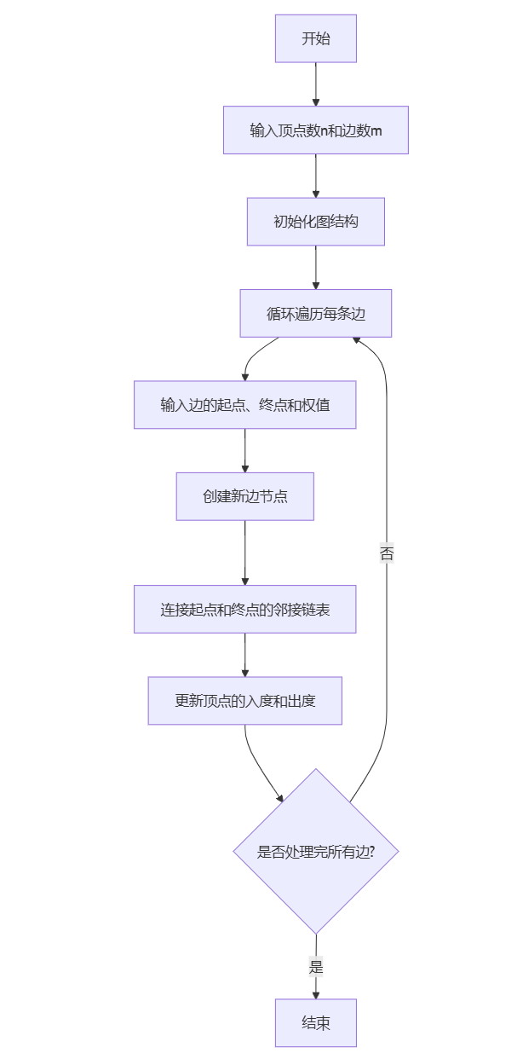
3.1.2 input()函数代码
void Solution::input()
{
cin >> n >> m;
g = new VNode[n+1];
int head, tail, cost;
for(int i = 0; i < m; i++)
{
cin >> head >> tail >> cost;
ArcNode *p = new ArcNode;
p->headvex = head;
p->tailvex = tail;
p->cost = cost;

if (g[head].firstout == NULL)
{
g[head].firstout = p;
}
else
{
ArcNode *q = g[head].firstout;
while(q->tlink != NULL)
q = q->tlink;
q->tlink = p;
}
if (g[tail].firstin == NULL)
{
g[tail].firstin = p;
}
else
{
ArcNode *q = g[tail].firstin;
while(q->hlink != NULL)
q = q->hlink;
q->hlink = p;
}
g[tail].indegree++;
g[head].outdegree++;
}
}
  - Topological_Sort()函数

该函数用于实现拓扑排序，获得一个拓扑序列。同时，还可以检测任务调度是否可行。如果图中存在环路，则调度不可行，函数返回false令程序输出0。
    - 3.2 Topological_Sort()流程图
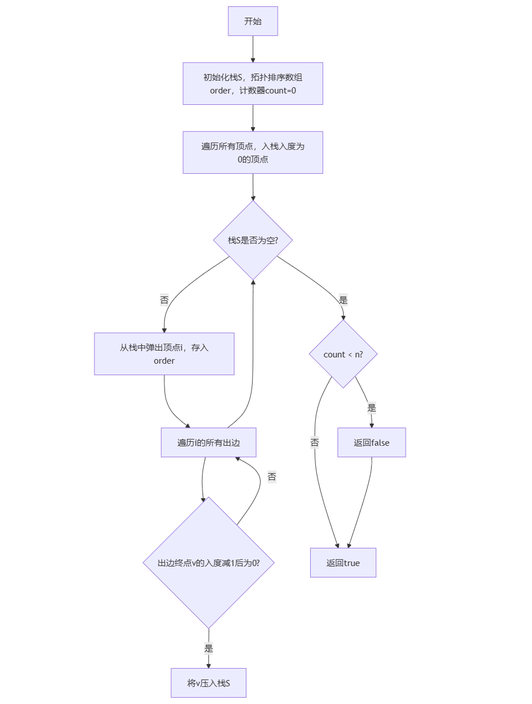
3.2.2 输出链表功能核心代码
bool Solution::Topological_Sort()
{
Stack_int S;
order = new int[n]; // order用于存放拓扑序列
int i;
for(i = 1; i <= n; i++)
{
if (g[i].indegree == 0)
S.push(i);
}
int count = 0;
ArcNode *p = NULL;
while (!S.isEmpty())
{
i = S.pop();
order[count++] = i;
for(p = g[i].firstout; p != NULL; p = p->tlink)
{
int v = p->tailvex;
if(!(--g[v].indegree))
S.push(v);
}
}
if(count < n)
return false;
else
return true;
}
  - Critical_Path()函数
Critical_Path()函数计算最短完成时间，并输出关键活动（即关键路径上的任务）。关键路径上的活动的最早完成时间和最晚完成时间相等。如果某个任务的最早完成时间和最晚完成时间不同，则该任务不是关键活动。
    - Critical_Path()函数流程图
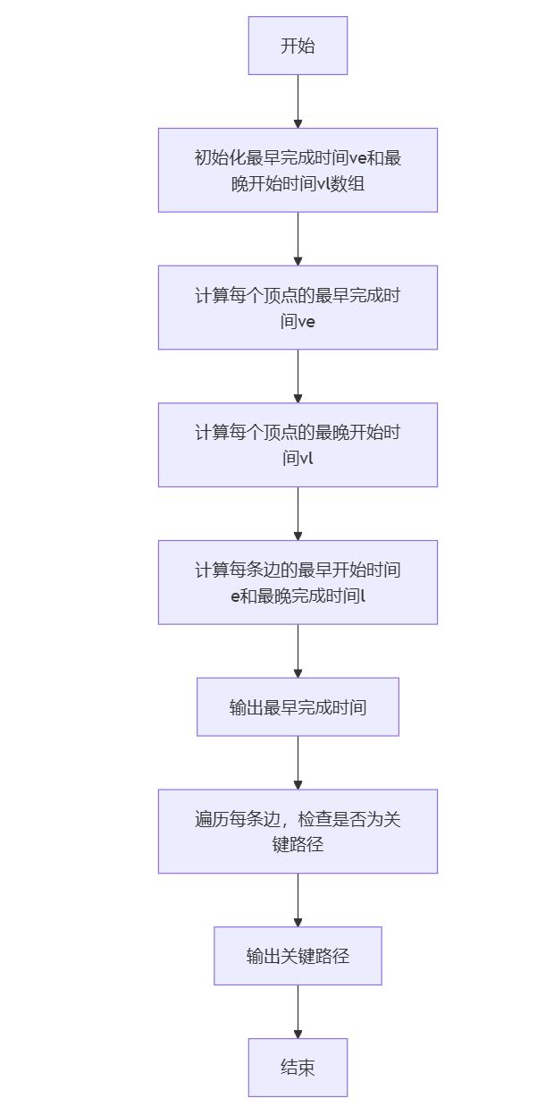
3.3.2 Critical_Path()函数核心代码
void Solution::Critical_Path()
{
ve = new int[n+1];
vl = new int[n+1];
for(int i = 1; i <= n; i++)
ve[i] = 0;
for(int i = 0; i < n; i++)
{
ArcNode *p = NULL;
for(p = g[order[i]].firstout; p != NULL; p = p->tlink)
{
if(ve[order[i]] + p->cost > ve[p->tailvex])
ve[p->tailvex] = ve[order[i]] + p->cost;
}
}

for(int i = 1; i <= n; i++)
vl[i] = ve[order[n-1]];
for(int i = n-1; i >= 0; i--)
{
ArcNode *p = NULL;
for(p = g[order[i]].firstin; p != NULL; p = p->hlink)
{
if(vl[order[i]] - p->cost < vl[p->headvex])
vl[p->headvex] = vl[order[i]] - p->cost;
}
}

e = new int[m];
l = new int[m];
ArcNode **arc = new ArcNode*[m];
Stack_ArcNode S;
int count = 0;
for(int i = 1; i <= n; i++)
{
ArcNode *p = g[i].firstout;
while(p != NULL)
{
S.push(p);
p = p->tlink;
}
while(!S.isEmpty())
{
p = S.pop();
arc[count] = p;
e[count] = ve[p->headvex];
l[count] = vl[p->tailvex] - p->cost;
count++;
}
}

cout << ve[order[n-1]] << endl;
for(int i = 0; i < m; i++)
{
if(e[i] == l[i])
{
cout << arc[i]->headvex << "->" << arc[i]->tailvex << endl;
}
}
}
- 数据测试
4.1 简单情况测试
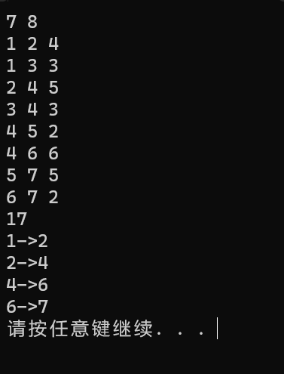
4.2 一般情况测试，单个起点和单个终点
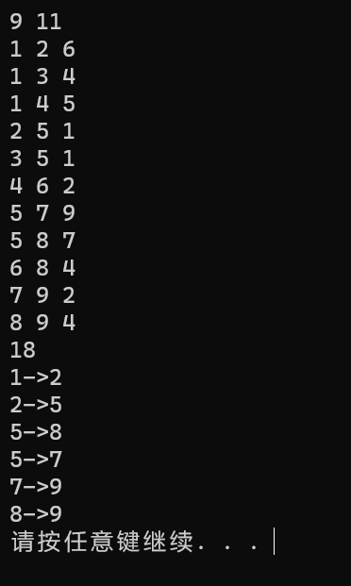
4.3 不可行的方案测试
